**Муниципальное автономное дошкольное образовательное учреждение**

**«Детский сад № 373 комбинированного вида «Скворушка»**

**Дзержинского района г. Новосибирска**

**Сценарий «Новогоднее путешествие по сказкам»**

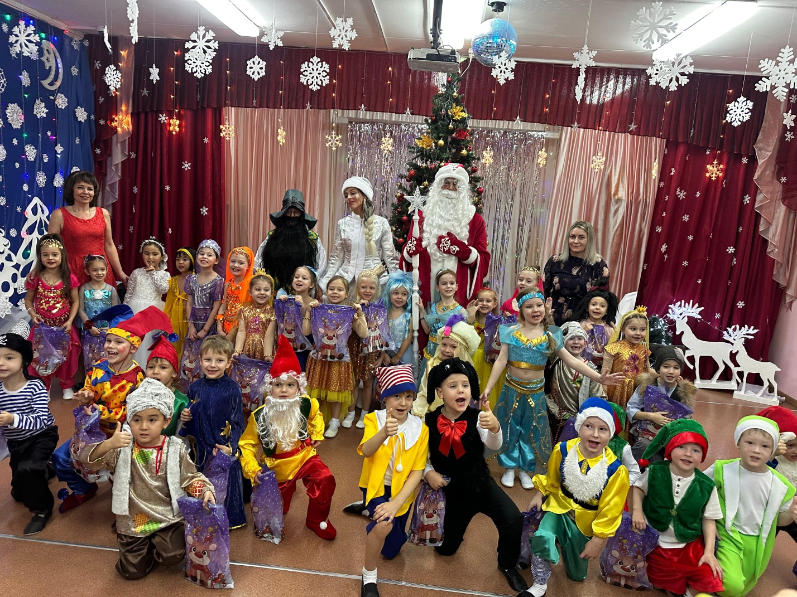

**Проиграли сказку в декабре 2024г**

**Воспитатели: Красотина Т.А.**

**Антохина Т.Н.,**

**Учитель логопед: Шиловская Т.А.**

**Музыкальный руководитель:**

**Баширова О.А.**

**г. Новосибирск – 2024г.**

**НОВОГОДНЕЕ ПУТЕШЕСТВИЕ ПО СКАЗКАМ**

Старшая группа

Взрослые: Дед Мороз, Снегурочка, Старик, Карабас.  
Дети: Мальвина, Белоснежка, Атаманша, Золотые рыбки, Восточные красавицы;  
Буратино, Арлекино, Артемон, Месяц, Алладин, Гномы, Разбойники.

Дети забегают в зал друг за другом под новогоднюю считалочку «И раз, два, три», танцуют в кругу.

***1-й ребенок:***

К нам пришел веселый праздник –

Фантазер, шутник, проказник!

В хоровод он нас зовет,

Этот праздник – Новый год!

***2-й ребенок:***

Он подарит песни, сказки,

Всех закружит в шумной пляске!

Улыбнется, подмигнет,

Этот праздник – Новый год!

***3-й ребёнок:***

Как красиво в нашем зале,

Мы гостей сюда позвали,

Веселится весь народ -

Этот праздник - Новый год!

***4-й ребёнок:***

С волшебным Новым годом!

С пушистым белым снегом!

Пусть праздник новогодний

Наполнен будет смехом!

***5-й ребенок:***

Наступает Новый год -

Время радостных забот,

Время добрых новостей,

Время сказочных гостей!

***6-й ребёнок:***

Водить мы будем хоровод

Вокруг нарядной елки.

И дружно встретим Новый год

Веселой песней звонкой!

***7-й ребенок:***

С Новым годом поздравляем

Всех пришедших в этот зал!

Начинаем, начинаем

*(Хором)* Новогодний карнавал!

***Исполняется песня «Под Новый год».***

***Ведущая:*** Нас ждут веселье, хороводы,

И запах елки новогодней,

И где-то прячется здесь сказка,

Мы с нею встретимся сегодня! *(раздаётся звук упавшего зеркала)*

Ой, что это? Кажется, зеркало упало!

***Ведущая:*** Ребята, наверное, это зеркало волшебное. Сейчас проверим.

Свет мой, зеркальце, скажи, да всю правду доложи -

Где же Дед Мороз сейчас, не забыл ли он про нас?

***Зеркало (запись аудио):*** Там в лесу метель была, все дороги замела.

С Дедом Морозом случилась беда.

Не придет он на праздник сюда.

Нечистая сила его в свое царство заманила,

Сон-травою дедушку опоила.

И спит он глубоким сном и не знает он даже о том,

Что елка не вспыхнет огнями, пока его нет с нами.

***Ведущая:*** Ребята, что нам делать? *(высказывания детей)*

Давайте позовём Снегурочку, может, она нам поможет?

Дети зовут Снегурочку.

*В зал под песню «Серебристые снежинки» входит Снегурочка.*

***Снегурочка:***Как красиво в вашем зале,

Славный праздник будет тут,

Значит, правду мне сказали,

Что меня ребята ждут.

Только что же Дед Мороз

К нам на праздник не идет?

***Ведущая:*** С Дедом Морозом случилась беда,

Нечистая сила его заманила,

Сон-травою дедушку опоила.

***Снегурочка****:* *(берет волшебный колокольчик под елкой)*

Колокольчик волшебный наш,

Позвони тревогу сей же час,

Из сказки чудесной друзей

Позови на подмогу скорей. *(звенит в колокольчик)*

Колокольчик волшебный, звени!

В первую сказку нас принеси!

*Под музыку появляется месяц.*

***Ведущая:*** Месяц, Месяц, наш дружок, позолоченный рожок,

Ходишь ты под небесами, над полями и лесами,

Не видал ли с высоты Дедушку Мороза ты?

***Месяц:***В небе я давно гуляю, много вижу, много знаю,

В звездном круге я сижу, с высоты я вдаль гляжу,

Вижу, к вам спешит старик, через поле, напрямик.

Бородою он зарос, видно это – Дед Мороз.

Под шум прибоя входит бедно одетый старик.

***Ведущая:*** Дедушка, ты не Дед Мороз?

***Старик:*** Нет, я тут море ищу, мне нужно с Золотой рыбкой поговорить.

***Ведущая:*** Как говорится: «Федот, да не тот».

***Старик:*** Слышу я шум прибоя. Вот оно, море.

**ТАНЕЦ ЗОЛОТЫХ РЫБОК**

***Рыбка:***Чего тебе надо, старче?

***Старик:***Не гневайся, золотая рыбка.

Еще пуще старуха бранится,

Не дает мне, старику, покоя.

Твоего ей царства не надо,

Хочет она к новому году телевизор цветной «Панасоник».

***Рыбка:***Не печалься, старик, ступай себе с Богом. Будет твоей старухе телевизор.

*Рыбки «уплывают».*

***Ведущая:*** Постой, дедушка, не встречал ли ты в своей сказке Деда Мороза?

***Старик****:* Да нет, в моей сказке Деда Мороза не было. Пора мне домой, к своей старухе. *(Уходит под шум прибоя).*

***Ведущая:*** Снегурочка, доставай свой колокольчик, пусть он нас в другую сказку перенесёт!

***Снегурочка:***Колокольчик волшебный, звени!

В другую сказку нас неси!

*Под музыку входит Белоснежка.*

***Белоснежка*** - Меня на праздник новогодний прислали гномики сюда.  
И вы, наверно, догадались, что Белоснежкой звать меня.  
Живем в лесу мы очень дружно. Танцуем, песенки поем.  
Ну, а когда бывает нужно, мы лес от зла всегда спасем.  
  
*Под музыку выходят Гномы.*  
***1-й Гном*** - Мы добрые гномы лесные из сказки мы к вам поспешили.  
Мы ёлки в лесу охраняем И клады в земле добываем.  
***2-й Гном*** - Гномик – очень маленький, Но зато – удаленький!  
Улыбается игриво; Умный, добрый и красивый!  
***3-й Гном*** - Гномик – чудо из чудес! Его домик – это лес.  
Гномику не страшно; Гномик ведь отважный  
***4-й Гном*** - Шапка красная на нём – Светит ночью, светит днём.  
Весь такой забавный, - Маленький и славный!  
***5-й Гном*** – Скоро, скоро Новый год! Что с собой он принесёт!  
Гномик рад его встречать. Улыбается опять.  
***6-й Гном*** - Мы гномики из сказки, живем в густом лесу.  
Мы очень любим пляски и ёлочку-красу.  
***7-й Гном*** - Мы любим веселиться и песни распевать!  
Нам хочется вам танец сегодня показать!

**ТАНЕЦ БЕЛОСНЕЖКИ И ГНОМОВ**

***Белоснежка:***

Гномики, вы, наверное, устали. *Гномики уходят на стулья.*

Идите, отдохните, а я пойду наводить порядок в доме.

***Ведущая:*** Белоснежка, погоди! Ты от нас не уходи,

А ответь нам на вопрос: не видела, где Дед Мороз?

***Белоснежка:***

В нашей сказке Деда нет!

До свиданья, мне пора, ждут меня ещё дела! *(уходит под свою музыку)*

***Ведущая:*** Вот беда, и в этой сказке мы Мороза не нашли!

***Снегурочка:***Колокольчик наш волшебный,

В другую сказку нас веди!

*Звучит музыка из м/ф «Алладин» «Арабская ночь». Появляется Алладин с лампой.*

***Алладин:***Раньше был обычный малый –

Не умен и не богат.

Только мне судьба послала

Отыскать волшебный клад.

В этой лампе джинн могучий

Заточен, чтоб мне служить.

Может он раздвинуть тучи

И за час дворец сложить.

Нынче важный господин –

Сын портного Аладдин.

*Садится по-турецки.*

**ВОСТОЧНЫЙ ТАНЕЦ**

***Ведущая:*** Алладин, подскажи, не встречал ли ты в своей сказке Дедушки Мороза?

***Алладин:*** Нет, не встречал. До свиданья, мне пора, ждут меня ещё дела! *(уходит под свою музыку).*

***Снегурочка:***Колокольчик волшебный, звени!

В другую сказку нас неси!

*Под музыку выходит Атаманша.*

**Атаманша:** Я – Атаманша!

Лучше всех пою и играю тоже.

А друзья мои разбойнички

На меня похожи.

Сейчас как спляшем и споем

Вмиг веселье заведем!

Эй, разбойнички лесные

Выходите-ка родные

Надо всех нам удивить своей пляской поразить!

**ПЛЯСКА АТАМАНШИ И РАЗБОЙНИ КОВ**

**Ведущая** Разбойнички, может вы видели Дедушку Мороза?

**Атаманша и разбойники:** В нашей сказке деда нет!

***Снегурочка:***Колокольчик волшебный, звени!В другую сказку нас неси!

*Под музыку выходят Буратино, Мальвина, Арлекино, Артемон.*

**Буратино:** Я, конечно, очень странный

Человечек деревянный.

Всюду нос сую я длинный.

Вы узнали Буратино?

**Мальвина:** А Меня зовут Мальвина! Я – подружка Буратино!  
Мне послушен Артемон, а Пьеро в меня влюблен.

Друзья, к елке  выходите и себя вы покажите!   
**Артемон:** Я – Артемон, отважный пёс,  
 Здесь, в сказке, каждый знает:  
 Друзей своих я никогда  
 В беде не оставляю!

**Арлекин:** Я забавный Арлекин,  
 Я веселый клоун.  
 И на елку я к ребятам  
 Выхожу с поклоном.

**Буратино-**Я возьму свой ключ волшебный

Им я кукол заведу

Потанцуем мы у елки

У гостей всех на виду!

**ТАНЕЦ «БУРАТИНО».**

Под музыку заходит Карабас (с мешком).

***Ведущая:*** Здравствуй, дедушка Мороз. Ты подарки нам принес?

***Снегурочка*:**Ну, какой же это дед? И подарков, видишь, нет!

***Ведущая:*** Но ведь он же с бородой.…

И мешок принес с собой.

***Снегурочка:*** Дедушка Мороз добряк, улыбается вот так! *(Показывает).*

Борода совсем седая, а над нею красный нос.

Шуба красная такая… Нет, не это Дед Мороз!

***Карабас:***Я безобразный, такой ужасный,

Я кровожадный и очень жадный.

Знаком я каждому из вас:

Я - Карабас! Я - Барабас!

В театре кукол дрессирую,

Повиноваться мне должны.

А если нет, в чулан их брошу -

И без воды, и без еды.

Так кукол я могу забрать!?

***Ведущая:*** Ну что ж, Карабас, попробуй.

*Дети бегут за елку и на стулья. Карабас не может их поймать, бегает вокруг елки и* падает без сил.

***Карабас:***Уморили! Ой-ой-ой!

Двинуть не могу ногой!

Что же делать, как тут быть?

Кукол как перехитрить?

*уползает за ёлку.*

***Снегурочка****:* Колокольчик волшебный, звени!

Дедушку Мороза скорее приведи!

А чтобы он услышал нас,

Споём мы весело сейчас!

**ПЕСНЯ «Кто же это – Дед Мороз».**

***Дед Мороз:*** *(слышится издалека)* Ау-ау! Иду!

***Ведущая:*** Слышите, ребята? Это Дед Мороз идет.

*Под музыку входит Дед Мороз.*

***Дед Мороз:***Здравствуйте, мои друзья! Очень рад всех видеть я!

Спасибо, ваши песни и танцы помогли мне

избавиться от колдовских чар!

С давних пор уж так ведется - ни одна елка без меня  не обойдется.

С Новым годом поздравляю, счастья и добра желаю!

Борода моя седа и в снегу ресницы.

Если я пришел сюда – будем веселиться.

Мешок с собой я прихватил, в него подарки положил.

Но подарки подождут, положу-ка их вот тут!

***Снегурочка:***

Глаза с хитринкой у него, смеется, улыбается.

И раздавать ребятам всем подарки собирается.

И шуба есть и красный нос.…Здравствуй Дедушка Мороз!

***Дед Мороз:*** Здравствуй, внученька моя!

***Снегурочка:*** Дед Мороз, а у нас еще огоньки на елке не зажглись!

***Дед Мороз:***Это не страшно!

Зажгись, звезда волшебная,

Детей порадуй всех.

Пусть зазвучит на празднике

Веселый звонкий смех.

Ёлочка-красавица, зажигай огни,

Глазками цветными на ребят взгляни!

*Огни на ёлке зажигаются под музыку.*

***Карабас:***

Здесь так жарко, душно, тесно,

С вами мне не интересно!

Кукол вы мне не отдали

И спектакль мой сорвали.

На вас я сильно обижаюсь

И, уходя, я не прощаюсь.

Карабас уходит и забирает мешок Деда Мороза.

***Снегурочка****:* *(вдогонку Карабасу)*

Злым на празднике не место,

Нам с тобой не интересно.

А веселиться мы можем и сами.

***Дед Мороз:***

Правильно, внучка! Мы сами с усами.

Становитесь-ка, ребятки, поскорее в хоровод.

    Песней, пляской и весельем встретим с вами Новый год!

**ХОРОВОД «АХ КАК ПЛЯШЕТ ДЕД МОРОЗ»**

**Дед Мороз:** Ну, спасибо вам, ребята,  
 Поплясали вы со мной.  
 А скажите-ка, ребята,  
 Весело ли вам зимой?  
**ребёнок:** Нам морозы - не беда  
 Не страшны нам холода  
 Ходим в шубах и ушанках  
 И катаемся на санках.

**ИГРА «САНОЧКИ-СУГРОБ-ГОРКА-КАТОК»**

**Снегурочка:** Дедушка Мороз, а ребята хотят с тобой потанцевать!  
**Дед Мороз:** Так я же в сказочном лесу самый главный танцор. Я сейчас всех ребят перетанцую!

**ПЛЯСКА «БИМ-БАМ-БОМ»**

**Дед Мороз:**Так играл, так веселился,  
 Что немного утомился. **Ведущая:Может быть, стихи прочесть,  
 Здесь желающих не счесть!  
Дед Мороз*:* Сяду, посижу, да стихи послушаю.**

***Стихи Деду Морозу.***

*Слышится бой курантов.*

***Дед Мороз:***

Бьют часы на Спасской башне,

Провожают день вчерашний.

В путь дорогу мне пора.

До свиданья, детвора!

 ***Ведущая:*** А зачем же, Дед Мороз, ты мешок сюда принес?

Подарки ты хотел дарить, а сам собрался уходить?

***Дед Мороз****:* Правда, где же мой мешок? Подавай его, дружок!

*Снегурочка  с Дедом Морозом развязывают мешок, достают всякую всячину.*

***Снегурочка:***

Борода, листок с помаркой, *(обращается к Деду Морозу)*

Ты куда девал подарки?

***Ведущая:*** Карабас здесь побывал, как вернуть его сюда?

***Дед Мороз:***

Это горе - не беда.

Я пошлю за ним вдогонку

Ветры, стужу и мороз,

Чтоб мешок сюда под елку

Он обратно нам принес.

Знаю, холода боится,

Быстро он сюда примчится.

*Под музыку метели:*

Разыграйтеся, метели, гнитесь ниже сосны, ели,

Все, что есть в моем лесу – снегом белым занесу!

*Появляется замерзший Карабас.*

***Карабас:***

Эх, мамочка, как ломит спинку.

Замерзаю, превращаюсь в льдинку.

Карабас раздает детям и Снеговику конфеты-пустышки.

***Ведущая:*** Карабас нас обманул, лед в бумажку завернул.

***Дед Мороз:***

Что ты делаешь, злодей, не обманывай детей!

Доставай подарки живо, раздадим их поскорей!

*Карабас приносит подарки и отдает их Деду Морозу.*

***Дед Мороз:*** Хорошо вы все плясали, очень я доволен вами!

А теперь, мои друзья, раздаю подарки я!

*Раздача подарков.*

***Снегурочка:***

У праздника есть начало, у праздника есть и конец,

Кто с нами играл и смеялся весь вечер, тот был молодец.

***Дед Мороз:***

До свидания, взрослые и дети,

Теперь нам в лес идти пора.

А через год у елки нашей

Вы нас встречайте, детвора.

Дед Мороз со Снегурочкой уходят.